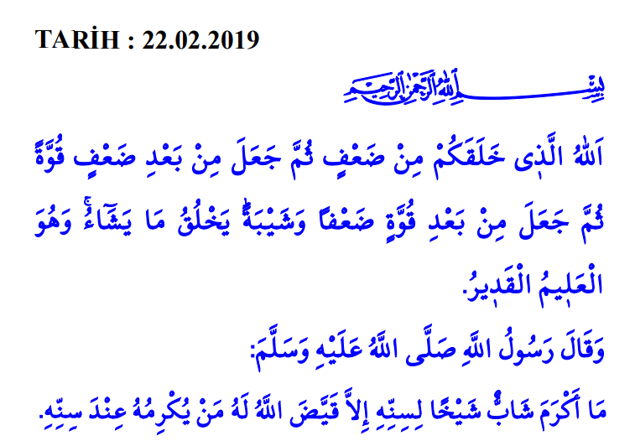
AYET
“Allah, sizi güçsüz olarak yaratan, sonra güçsüzlüğün ardından bir güç veren, sonra gücün ardından bir güçsüzlük ve yaşlılık verendir. O dilediğini yaratır. O hakkıyla bilendir, kudret sahibi olandır.” Rûm, 30/54
HADİS
“Bir genç, ihtiyar bir kimseye yaşından dolayı hürmet ederse, Allah da ona yaşlılığında kendisine hürmet edecek birisini hazırlar.” Tirmizî, Birr, 75.

